中文文本纠错算法--错别字纠正的二三事

本文首先介绍一下：

1）错别字的类型有哪些

2）错别字纠正的关键技术和关键点

3）简要介绍我们项目中采用的文本纠错框架

4）介绍错别字项目的个人体会

5）几个现成的工具包，百度nlp平台最近也推出了文本纠错模块，处于内测中，所以没有进行比较。

# 1、中文别字错误类型

* 别字：感帽，随然，传然，呕土
* 人名，地名错误：哈蜜（正：哈密）
* 拼音错误：咳数（ke shu）—> ke sou,
* 知识性错误：广州黄浦（埔）
* 用户发音、方言纠错：我系东北滴黑社会，俚蛾几现在在我手上。（我是东北的黑社会，你儿子现在在我手上。）
* 重复性错误：在 上 上面 上面 那 什么 啊
* 口语化问题：呃 。 呃 ，啊，那用户名称是叫什么呢？（正：那用户名称是叫什么呢？）

# 2、错别字纠正的主要技术

* 错别字词典，编辑距离，语言模型（ngram LM，DNN LM，基于字的模型？基于词的模型？）
* 三个关键点：分词质量、领域相关词表质量、语言模型的种类和质量

在最近的项目中，我们采用了pycorrector的纠错逻辑，如下图所示：

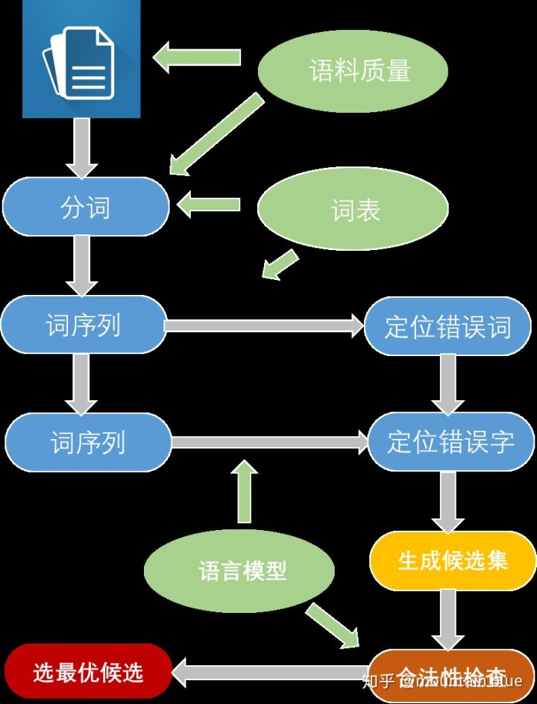

写在前面：

## 2.1 一点总结

* 效果：现有错别字纠正package大部分是通用领域的错别字检查，缺乏统一的评判标准，效果参差不齐。长句效果差，短句、单词效果好一些，未来应用到产品中，也要根据标点符号截成短句，再进行错别字检查。
* 口语化、重复性的问题，所有package不能解决此类问题。
* 误判率的问题！！！错别字纠正功能有可能把正确的句子改成错误的。。这就要求，正确率x要远大于误判率y。假设有m个问题，其中2%是有错别字的，m*2%*x>m*(1-2%)*y，根据个人的经验，误判率y是可以控制在1%以下的，如果有比较好的词表，可以控制在0.5%以下。根据上述不等式，误判率控制在0.5%以下，正确率达到24.5%就能满足上述不等式。
* 项目中，若测试数据不含重复错别字样本（错别字：帐单，其中的帐这个错别字只出现过一次），错别字纠正的正确率达到了50%，误判率0.49%左右。若包含重复样本，正确率达到了70%以上。
* 项目中使用了基于n-gram语言模型，使用kenLM训练得到的，DNN LM和n-gram LM各有优缺点，这里卖个关子，感兴趣的可以思考一下二者区别。另外，基于字的语言模型，误判率会较高；基于词的语言模型，误判率会低一些（符合我个人的判断，在我的实验里情况也确实如此）。
* 训练语言模型的语料中并不clean，包含了很多错别字，这会提高误判率。使用更干净的语料有助于降低误判率，提高正确率。
* 专业相关词表很关键，没有高质量的词表，很多字也会被误认为是错别字，所以也会提高误判率。

## 2.2 测试样本

'感**帽**了','你儿**字**今年几岁了', '少先队员**因**该为老人让**坐**','**随**然今天很热','传**然**给我','呕**土**不止','哈**蜜**瓜','广州黄**浦**','在 上 上面 上面 那 什么 啊','呃 。 呃 ,啊,那用户名称是叫什么呢？', '我生病了,咳**数**了好几天', '对京东**新人**度大打折扣','我想买**哥**苹果手机'

## 2.3 效果评价简介：

a. 单词、短句效果：一共13个测试样本，9/13表示13个样本中，纠正了9个错误。（长句效果差，没有考虑）

b. 速度：考虑了13个样本的总时间（用all表示，单位统一为秒），以及平均每个样本的纠错时间（用avg表示）

其中, with print表示该纠错方法的用时包含了“输出到terminal的时间”，without print表示该纠错方法的用时没有包含“输出到terminal的时间”。这么划分的原因是：输出到terminal比较耗时，部分package可以选择输出or不输出。

c. 可扩展性：主要（1）考虑该纠错方法是否包含 自定义的错别字词典，方便个性化定制；（2）考虑该纠错方法，是否提供模型代码方便，在小娜的文本上进行训练语言模型。

# 3、现成的工具包

1. https://github.com/shibing624/pycorrector pycorrector

简介：考虑了音似、形似错字（或变体字）纠正，可用于中文拼音、笔画输入法的错误纠正，能够给出给出出错位置。

语言模型：Kenlm（统计语言模型工具）

RNNLM（TensorFlow、PaddlePaddle均有实现栈式双向LSTM的语言模型）

代码：

import pycorrector

corrected_sent, detail = pycorrector.correct('少先队员因该为老人让坐')

print(corrected_sent, detail)

单词、短句效果：9/13 效果尚可

速度：0.366050 all， 0.028157692 avg ；

可扩展性：词典可扩展，可使用自己的语料进行训练，该repo使用的是人民日报数据。扩展性强。

测试样本效果：'感帽了','你儿字今年几岁了', '少先队员因该为老人让坐','随然今天很热','传然给我','呕土不止','哈蜜瓜','广州黄浦','在 上 上面 上面 那 什么 啊','呃 。 呃 ,啊,那用户名称是叫什么呢？', '我生病了,咳数了好几天', '对京东新人度大打折扣','我想买哥苹果手机'

2. https://github.com/ccheng16/correction 10 months ago

简介：使用语言模型计算句子或序列的合理性

bigram, trigram, 4-gram 结合，并对每个字的分数求平均以平滑每个字的得分

根据Median Absolute Deviation算出outlier分数，并结合jieba分词结果确定需要修改的范围

根据形近字、音近字构成的混淆集合列出候选字，并对需要修改的范围逐字改正

句子中的错误会使分词结果更加细碎，结合替换字之后的分词结果确定需要改正的字

探测句末语气词，如有错误直接改正

特点：训练的语言模型很多，根据介绍看，整体比较完善，看起来高大上。不过code跑不起来，作者没回应—--后面再改一下作者代码，看看能否跑起来。

3. https://github.com/PengheLiu/Cn_Speck_Checker 2 years ago

简介：针对医学数据训练出来的，基于编辑距离，可自行训练--效果一般，统计词频和共现信息，不太完善，返回大量candidates

特点：人们通常越往后字打错的可能越大，因而可以考虑每个字在单词中的位置给予一定权重，这中方法有助于改进上面的第一种“传然”－ "虽然"的情况；

考虑拼音的重要性，对汉语来讲，通常人们打错时拼音是拼对的，只是选择时候选择错了，因而对候选词也可以优先选择同拼音的字。

单词、短句效果：1/13 效果差，因为训练语料是医学文章

速度：None

可扩展性：词典+模型。扩展性还可以。

测试样本效果：'感帽了','你儿字今年几岁了', '少先队员因该为老人让坐','随然今天很热','传然给我','呕土不止','哈蜜瓜','广州黄浦','在 上 上面 上面 那 什么 啊','呃 。 呃 ,啊,那用户名称是叫什么呢？', '我生病了,咳数了好几天', '对京东新人度大打折扣','我想买哥苹果手机'

4. proofreadv1 -- 效果一般，主要用于搜索引擎中的搜索关键词的别字纠错 5 years ago

词频字典+bi-gram

https://github.com/apanly/proofreadv1

模型比较老旧，不考虑

5. https://github.com/taozhijiang/chinese_correct_wsd 3 years ago

京东客服机器人语料做的中文纠错--更接近我们的应用场景，主要解决同音自动纠错问

题，比如：

对京东新人度大打折扣 -- > 对京东信任度大打折扣

我想买哥苹果手机 纠正句:我想买个苹果手机

但代码多年未更新，目前跑不起来。

6. https://github.com/beyondacm/Autochecker4Chinese 9 months ago

original sentence:感帽，随然，传然，呕土

corrected sentence:感冒，虽然，传染，呕吐

original sentence:对京东新人度大打折扣，我想买哥苹果手机

corrected sentence:对京东新人度大打折扣，我国买卖苹果手机

单词、短句效果：5/13 效果差

速度：2.860311 all ， 0.220023 avg； with print

可扩展性：词典可扩展，不使用自己的语料进行训练。扩展性一般。

测试样本效果：'感帽了','你儿字今年几岁了', '少先队员因该为老人让坐','随然今天很热','传然给我','呕土不止','哈蜜瓜','广州黄浦','在 上 上面 上面 那 什么 啊','呃 。 呃 ,啊,那用户名称是叫什么呢？', '我生病了,咳数了好几天', '对京东新人度大打折扣','我想买哥苹果手机'

7. https://github.com/SeanLee97/xmnlp 3-4 months ago

nlp工具包，包含分词、情感分析，没有专注于错别字纠正，效果较差

单词、短句效果：3/13 效果差

速度：2.860311 all ， 0.220023 avg； without print: 0:00:00.000017 all

可扩展性：既没发现词典、也没发现模型。扩展性较差。

测试样本效果：'感帽了','你儿字今年几岁了', '少先队员因该为老人让坐','随然今天很热','传然给我','呕土不止','哈蜜瓜','广州黄浦','在 上 上面 上面 那 什么 啊','呃 。 呃 ,啊,那用户名称是叫什么呢？', '我生病了,咳数了好几天', '对京东新人度大打折扣','我想买哥苹果手机'